รายงานแดชบอร์ดสรุปสต็อกคงคลัง (4 คลัง)
ข้อมูล ณ วันที่ 30 มิถุนายน 2569 | จัดทำโดยระบบสรุปข้อมูลอัตโนมัติจาก stock_master.xlsx | วันที่ออกรายงาน 20 กรกฎาคม 2569

1. ภาพรวมสต็อกคงคลัง (KPI Summary)
มูลค่าสต็อกรวม (บาท)  111,350 | จำนวนคงเหลือรวม (หน่วย)  981 | จำนวน SKU ทั้งหมด  12 | SKU ต่ำกว่าจุดสั่งซื้อ  4

2. มูลค่าสต็อกแยกตามคลัง
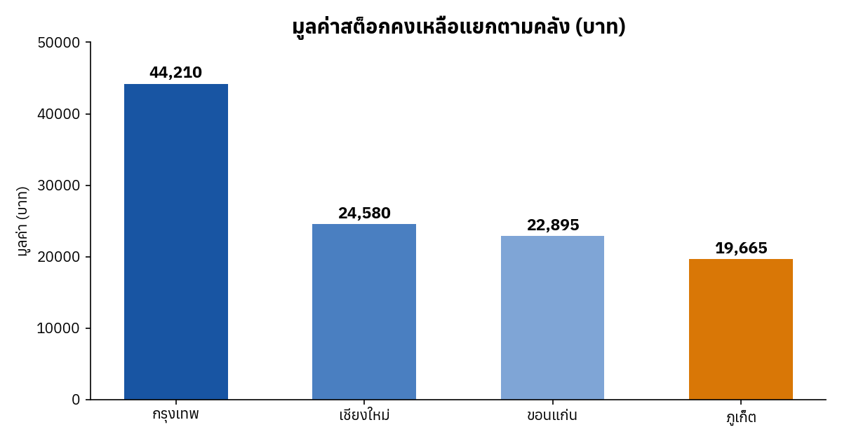
มูลค่าสต็อกคงเหลือของคลังกรุงเทพยังสูงที่สุดที่ 44,210 บาท คิดเป็นสัดส่วนราว 40% ของมูลค่ารวมทั้งหมด คลังภูเก็ตซึ่งเพิ่มเข้ามาใหม่ในรอบนี้มีมูลค่าสต็อก 19,665 บาท (ราว 18%) ใกล้เคียงกับคลังขอนแก่น

3. จำนวนคงเหลือรวมเทียบจุดสั่งซื้อ (ROP) รายสินค้า
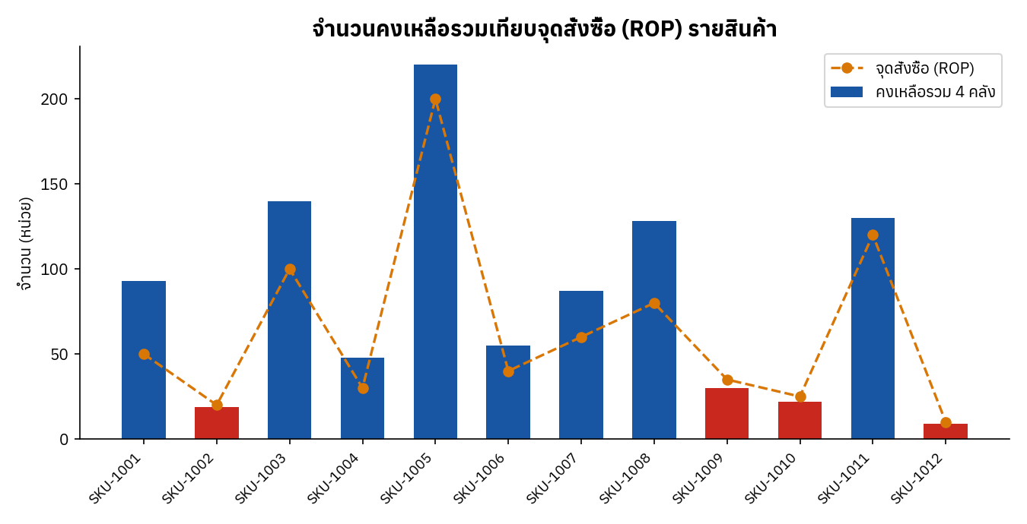
แท่งสีแดงแสดงสินค้าที่จำนวนคงเหลือรวมต่ำกว่าหรือเท่ากับจุดสั่งซื้อ (ROP) ซึ่งควรพิจารณาสั่งซื้อเพิ่ม แม้จะรวมสต็อกจากคลังภูเก็ตแล้ว ยังคงมี 4 รายการที่ต่ำกว่าจุดสั่งซื้อเช่นเดิม

4. สัดส่วนสถานะสต็อก
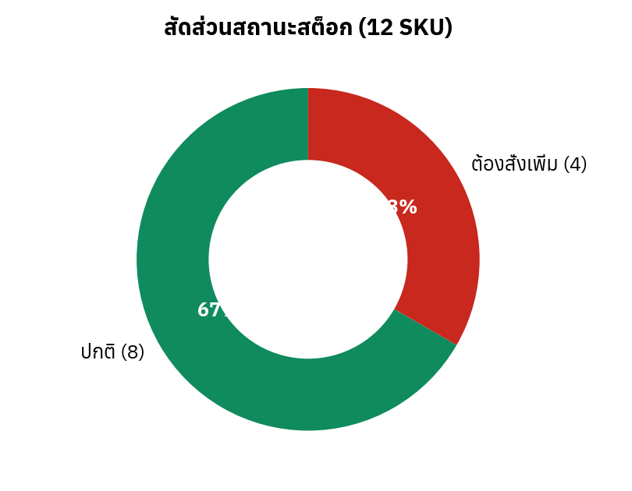

5. มูลค่าสต็อกคงเหลือรายสินค้า (เรียงจากมากไปน้อย)
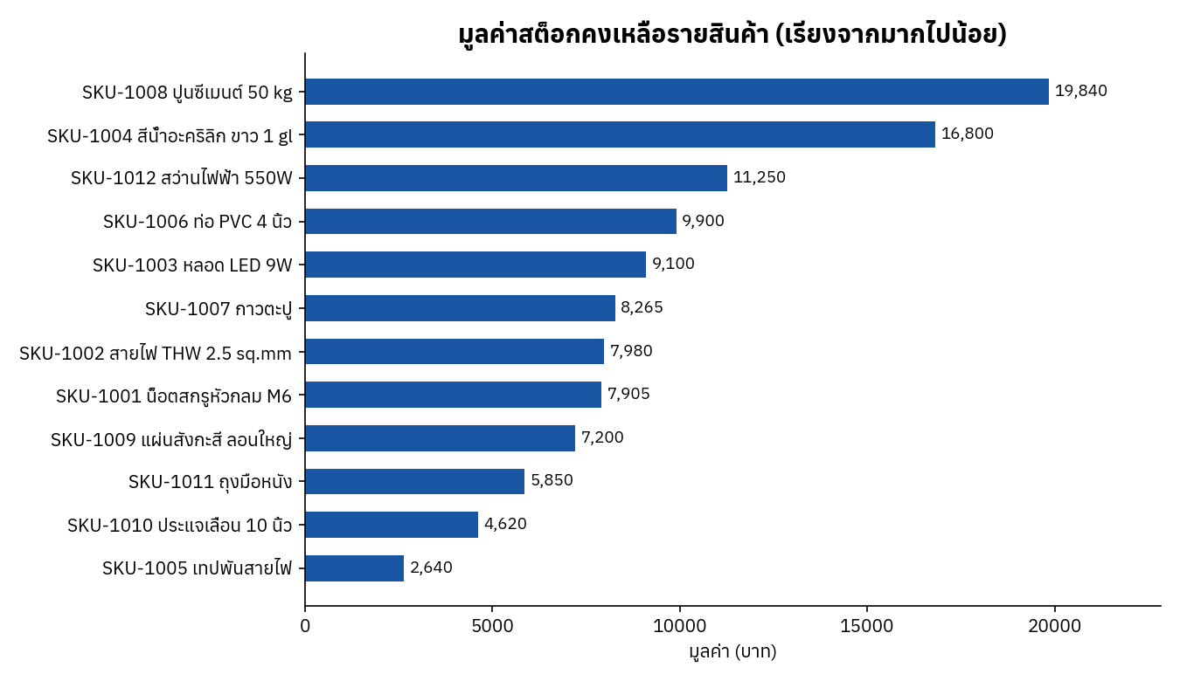

6. ตารางข้อมูลสต็อกรายสินค้า (ครบทุก SKU)
SKU | ชื่อสินค้า | กรุงเทพ | เชียงใหม่ | ขอนแก่น | ภูเก็ต | รวม | ROP | มูลค่า (บาท) | สถานะ
SKU-1001 | น็อตสกรูหัวกลม M6 | 40 | 20 | 15 | 18 | 93 | 50 | 7,905 | ปกติ
SKU-1002 | สายไฟ THW 2.5 sq.mm | 8 | 6 | 0 | 5 | 19 | 20 | 7,980 | ต้องสั่งเพิ่ม
SKU-1003 | หลอด LED 9W | 60 | 35 | 25 | 20 | 140 | 100 | 9,100 | ปกติ
SKU-1004 | สีน้ำอะคริลิก ขาว 1 gl | 22 | 10 | 9 | 7 | 48 | 30 | 16,800 | ปกติ
SKU-1005 | เทปพันสายไฟ | 90 | 70 | 60 | 0 | 220 | 200 | 2,640 | ปกติ
SKU-1006 | ท่อ PVC 4 นิ้ว | 15 | 18 | 12 | 10 | 55 | 40 | 9,900 | ปกติ
SKU-1007 | กาวตะปู | 30 | 25 | 20 | 12 | 87 | 60 | 8,265 | ปกติ
SKU-1008 | ปูนซีเมนต์ 50 kg | 45 | 30 | 28 | 25 | 128 | 80 | 19,840 | ปกติ
SKU-1009 | แผ่นสังกะสี ลอนใหญ่ | 12 | 0 | 10 | 8 | 30 | 35 | 7,200 | ต้องสั่งเพิ่ม
SKU-1010 | ประแจเลื่อน 10 นิ้ว | 9 | 8 | 0 | 5 | 22 | 25 | 4,620 | ต้องสั่งเพิ่ม
SKU-1011 | ถุงมือหนัง | 55 | 40 | 35 | 0 | 130 | 120 | 5,850 | ปกติ
SKU-1012 | สว่านไฟฟ้า 550W | 4 | 0 | 3 | 2 | 9 | 10 | 11,250 | ต้องสั่งเพิ่ม

7. รายการสินค้าที่ต่ำกว่าจุดสั่งซื้อ (ต้องสั่งเพิ่ม)
พบสินค้าจำนวน 4 รายการ จากทั้งหมด 12 รายการ ที่มีจำนวนคงเหลือรวมต่ำกว่าหรือเท่ากับจุดสั่งซื้อ (ROP) ดังนี้
SKU | ชื่อสินค้า | คงเหลือรวม | จุดสั่งซื้อ (ROP) | ขาดอีก (หน่วย)
SKU-1002 | สายไฟ THW 2.5 sq.mm | 19 | 20 | 1
SKU-1009 | แผ่นสังกะสี ลอนใหญ่ | 30 | 35 | 5
SKU-1010 | ประแจเลื่อน 10 นิ้ว | 22 | 25 | 3
SKU-1012 | สว่านไฟฟ้า 550W | 9 | 10 | 1

8. ข้อสังเกตและข้อเสนอแนะ
- SKU-1002 (สายไฟ THW 2.5 sq.mm) ยังต่ำกว่าจุดสั่งซื้อแม้รวมคลังภูเก็ตแล้ว (คงเหลือรวม 19 จาก ROP 20) และไม่มีสต็อกที่คลังขอนแก่นเลย ควรเร่งสั่งซื้อและพิจารณากระจายสต็อกเพิ่ม
- SKU-1012 (สว่านไฟฟ้า 550W) มีมูลค่าต่อหน่วยสูง (1,250 บาท/เครื่อง) คงเหลือรวมเพียง 9 เครื่องจาก ROP 10 ควรติดตามใกล้ชิดเพราะกระทบมูลค่าสต็อกมาก
- คลังภูเก็ต (เพิ่มใหม่ในรอบนี้) ยังไม่มีสต็อก SKU-1005 (เทปพันสายไฟ) และ SKU-1011 (ถุงมือหนัง) หากมีแผนขายที่ภูเก็ต ควรจัดสรรสินค้า 2 รายการนี้เข้าไป
- การเพิ่มคลังภูเก็ตทำให้มูลค่าสต็อกรวมเพิ่มจาก 91,685 บาท เป็น 111,350 บาท (+19,665 บาท) แต่รายการ SKU ที่ต่ำกว่าจุดสั่งซื้อยังคงเป็น 4 รายการเดิม เนื่องจากปริมาณที่เพิ่มยังไม่พ้นระดับ ROP
หมายเหตุ: ข้อมูลจำนวนคงเหลือรายคลัง (คอลัมน์กรุงเทพ เชียงใหม่ ขอนแก่น ภูเก็ต) ดึงจากไฟล์ CSV รายงานสต็อกของแต่ละคลัง (stock_bangkok.csv, stock_chiangmai.csv, stock_khonkaen.csv, stock_phuket.csv) โดยจับคู่ด้วยรหัสสินค้า (SKU) ส่วนคอลัมน์รวม มูลค่า และสถานะ คำนวณโดยสูตรในไฟล์ stock_master.xlsx | ข้อมูลคลังภูเก็ตเป็นข้อมูลจำลอง (ตัวอย่าง) ที่สร้างขึ้นเพื่อการอบรม

